IZVJEŠĆE
O STANJU KVALITETE ZRAKA NA PODRUČJU BRODSKO-POSAVSKE ŽUPANIJE U 2017. GODINI

UVODNE NAPOMENE

Republika Hrvatska je u svojem zakonodavstvu propisala granične vrijednosti za zaštitu zdravlja ljudi za osnovne onečišćujuće tvari sukladno propisima Europske unije. Također, temeljem smjernica Svjetske zdravstvene organizacije (SZO) propisane su granične vrijednosti za kvalitetu življenja (dodijavanje mirisom) za određene onečišćujuće tvari koje nastaju kao posljedica rada specifičnih vrsta industrije, prvenstveno sumporovodika i amonijaka.

Praćenje kvalitete zraka na teritoriju Republike Hrvatske provodi se sukladno Zakonu o zaštiti zraka („Narodne novine“, br. 130/11, 47/14 i 61/17) (u daljnjem tekstu: Zakon) u okviru državne mreže za trajno praćenje kvalitete zraka, lokalnih mreža za praćenje kvalitete zraka koje uključuju i mjerne postaje posebne namjene.
Sukladno članku 27. Zakona, za praćenje kvalitete zraka u zonama i aglomeracijama u Republici Hrvatskoj, uspostavljena je državna mreža za trajno praćenje kvalitete zraka (u daljnjem tekstu: državna mreža) koja je sastavni dio praćenja stanja okoliša i financira se iz državnog proračuna Republike Hrvatske i sredstvima Fonda za zaštitu okoliša i energetsku učinkovitost.
Državni hidrometeorološki zavod (u daljnjem tekstu: DHMZ) je sukladno Zakonu određen kao tijelo koje upravlja radom državne mreže i osigurava izgradnju novih postaja u državnoj mreži. Ministarstvo provodi nadzor nad radom državne mreže za praćenje kvalitete zraka.

Praćenje kvalitete zraka na postajama iz državne mreže (mjerenje, prikupljanje podataka, osiguranje kvalitete i provjere mjerenja i podataka, ugađanje i provjera tehničkih karakteristika mjerne opreme u skladu s referentnim metodama mjerenja te obrada i prikaz rezultata mjerenja) obavlja pravna osoba – referentni laboratorij. Pravna osoba – referentni laboratorij koji obavlja mjerenja na postajama državne mreže u obvezi je dostaviti Ministarstvu i Hrvatskoj agenciji za okoliš i prirodu (u daljnjem tekstu: HAOP), izvorne i validirane podatke i izvješće o razinama onečišćenosti i ocjeni kvalitete zraka do 30. travnja tekuće godine za proteklu kalendarsku godinu.

Onečišćeni zrak je zrak čija je kvaliteta takva da može narušiti zdravlje, kvalitetu življenja i/ili štetno utjecati na bilo koju sastavnicu okoliša, a onečišćujuća tvar je svaka tvar prisutna u okolnom zraku koja može imati štetan učinak na ljudsko zdravlje i/ili okoliš u cijelosti.
Kategorije kvalitete zraka utvrđuju se za svaku onečišćujuću tvar posebno i odnosi se na zaštitu zdravlja ljudi, kvalitetu življenja, zaštitu vegetacije i ekosustava. Kategorije se utvrđuju jedanput godišnje za proteklu kalendarsku godinu.
Zakonom se, prema razinama onečišćenosti, s obzirom na propisane granične vrijednosti (GV), ciljane vrijednosti i dugoročne ciljeve, utvrđuju sljedeće kategorije kvalitete zraka:
- I kategorija kvalitete zraka - čisti ili neznatno onečišćeni zrak: nisu prekoračene granične
vrijednosti (GV) ciljne vrijednosti (CV) i dugoročni ciljevi za
prizemni ozon,
- II kategorija kvalitete zraka - onečišćen zrak: prekoračene su granične vrijednosti (GV),
ciljne vrijednosti (CV) i dugoročni ciljevi za prizemni ozon.

Svrha kategorizacije kvalitete zraka je priprema planova i provođenje daljnjih postupaka s ciljem poduzimanja mjera za poboljšanje kvalitete zraka i kvalitete življenja
Kvaliteta zraka u Slavonskom Brodu se mjeri na dvije postaje: Slavonski Brod 1 i Slavonski Brod 2, te su obje u sastavu Državne mreže za trajno praćenje kvalitete zraka.
Automatska mjerna postaja Slavonski Brod-1 (SLB1) uspostavljena je 2010. godine u sklopu meteorološkog kruga GMP Slavonski Brod (Jelas, Ulica Svetog Nikole Tavelića).
Lokacija postaje Slavonski Brod-2 (SLB2), je pokraj stadiona na Savi, do savskog nasipa, a započela je sa radom u studenom 2013. godine.
Obje postaje su udaljene približno 3,5 km od Rafinerije nafte, a njihova međusobna udaljenost je oko 2,4 km zračne linije.
Mjerenja su provedena sukladno Programu mjerenja razine onečišćenosti zraka u državnoj mreži za trajno praćenje kvalitete zraka („Narodne novine“ br. 73/16 ). Rezultati su prikazani u skladu sa Pravilnikom o praćenju kvalitete zraka („Narodne novine“ br. 3/13).

Za izradu ovog izvješća su korišteni sljedeći izvori:
- Izvješće o kvaliteti zraka na području Slavonskog Broda i Informacija o planiranoj
modernizaciji postrojenja Rafinerije Brod te planiranim i poduzetim aktivnostima i
mjerama u svezi onečišćenja zraka na području Slavonskog Broda u 2017. godini (koje
je izradilo Ministarstvo zaštite okoliša i energetike, u travnju 2018. godine, za potrebe
održavanja Odbora za zaštitu okoliša i prirode Hrvatskog sabora)
- podaci sa Državne mreže za mjerenje kvalitete zraka (izvor HAOP)
- Registar onečišćavanja okoliša (koji se vodi u Upravnom odjelu za komunalno
gospodarstvo i zaštitu okoliša, za potrebe HAOP-a)

REGISTAR ONEČIŠĆAVANJA OKOLIŠA

Registar onečišćavanja okoliša je skup podataka o izvorima, vrsti, količini, načinu i mjestu ispuštanja, prijenosa i odlaganja onečišćujućih tvari i otpada u okoliš. Registar onečišćavanja okoliša vodi se pri Upravnom odjelu za komunalno gospodarstvo i zaštitu okoliša za područje županije.
Sa područja Brodsko-posavske županije u 2016. godini, gospodarski subjekti koji su navedeni u sljedećoj tablici su prijavili ispuštanje onečišćujućih tvari u zrak u Registar onečišćavanja okoliša.

Tablica: Gospodarski subjekti koji su prijavili onečišćenje zraka sa svojih lokacija u
Registar onečišćavanja okoliša za 2016. godinu (izvor: ROO)
r. br. | Gospodarski subjekt, lokacija | prijavljena onečišćujuća tvar
1. | Brod plin d.o.o., Naselje A. Hebrang, blok 6, Slavonski Brod | CO₂,
2. | Brod plin d.o.o., Naselje kralj Tomislav, Slavonski Brod | CO₂
3. | Brod plin d.o.o., Naselje Mikrorajon, Slavonski Brod | CO₂
4. | Brod plin d.o.o., Naselje Slavonija I, Slavonski Brod | NO₂, CO₂, CO
5. | Cestar d.o.o. Slavonski Brod | NO₂, CO₂, CO
6. | Drvna industrija Nova Gradiška d.o.o. | CO₂, CO
7. | Đuro Đaković Trade d.o.o. Slavonski Brod | CO₂, CO
8. | Đuro Đaković Energetika i infrastruktura d.o.o. Slavonski Brod | NO₂, CO₂, SO₂
9 | Hrvatske šume d.o.o., RJ Mehanizacija, Slavonski Brod | CO
10. | Opća bolnica „Dr. Josip Benčević“, Slavonski Brod | NO₂, CO₂, CO
11. | Opća bolnica Nova Gradiška | CO₂
12. | Poduzeće za ceste d.o.o., Slavonski Brod | NO₂, CO₂, CO
13. | Psunj Tvornica koža d.d., Rešetari | CO₂
14. | Slavonija slad d.o.o., Nova Gradiška | NO₂, CO₂, CO
15. | Tang Tvornica alata d.o.o., Nova Gradiška | NO₂, CO_{2 ,} CO
16. | Vedrana d.o.o. Nova Gradiška | CO₂, CO, SO₂
PREGLED PODATAKA O MJERENJIMA KVALITETE ZRAKA

MJERNA POSTAJA SLAVONSKI BROD – 1

Na mjernoj postaji Slavonski Brod – 1 smještenoj u krugu meteorološke postaje DHMZ-a, Ulica A. Tavelića u naselju Jelas u 2017. godini sukladno Programu mjerenja razine onečišćenosti zraka u državnoj mreži za trajno praćenje kvalitete zraka („Narodne novine“, br. 73/16) mjerene su sljedeće onečišćujuće tvari: sumporov dioksid (SO2), sumporovodik (H2S), ugljikov monoksid (CO), prizemni ozon (O3), benzen (C6H6) i lebdeće čestice PM2,5, lebdeće čestice PM10 te benzo(a)piren (BaP) i metali Pb, Cd, As, Ni u PM10.

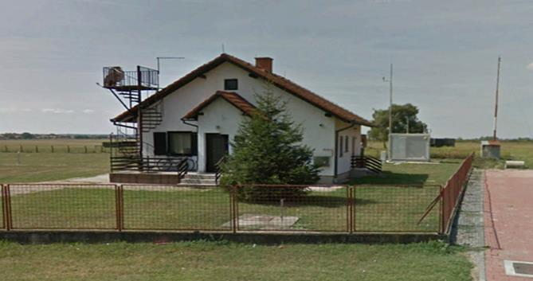

Prema validiranim podacima mjerenja dobivenih s mjerne postaje Slavonski Brod – 1 za onečišćujuće tvari SO2 (sumporov dioksid), NO2 (dušikov dioksid), H2S (sumporovodik), C6H6 (benzen) i O3 (prizemni ozon) dobivenih automatskim mjernim uređajima prema referentnim metodama te koncentracija lebdećih čestica PM10 i PM2,5 dobivenih referentnom, gravimetrijskom, metodom i sadržaja benzo(a)pirena (BaP) i metala Pb, Cd, As, Ni u česticama (izvor: Državni hidrometeorološki zavod, Institut za medicinska istraživanja i medicinu rada – IMI), ukupna kategorizacija kvalitete zraka u 2017. godini bila je sljedeća:

Mjerna mreža | Mjerna postaja | Onečišćujuća tvar | I kategorija (C<GV) | II kategorija (C>GV)
Državna mreža | Slavonski Brod -1 | SO₂ | I. kategorija
Državna mreža | Slavonski Brod -1 | NO₂** | I. kategorija
Državna mreža | Slavonski Brod -1 | C₆H₆** | I. kategorija
Državna mreža | Slavonski Brod -1 | O₃ | I. kategorija
Državna mreža | Slavonski Brod -1 | H₂S* |  | II. kategorija
Državna mreža | Slavonski Brod -1 | PM_{2,5} |  | II. kategorija
Državna mreža | Slavonski Brod -1 | PM₁₀ |  | II. kategorija
Državna mreža | Slavonski Brod -1 | As u PM₁₀ | I. kategorija
Državna mreža | Slavonski Brod -1 | Cd u PM₁₀ | I. kategorija
Državna mreža | Slavonski Brod -1 | Ni u PM₁₀ | I. kategorija
Državna mreža | Slavonski Brod -1 | Pb u PM₁₀ | I. kategorija
Državna mreža | Slavonski Brod -1 | B(a)P u PM₁₀ |  | II. kategorija
- * uvjetna ocjena, obuhvat manji od 85%
- ** obuhvat manji od 75%

Na osnovu validiranih podataka i Izvješća o praćenju kvalitete zraka na postajama Državne mreže za trajno praćenje kvalitete zraka u 2017. godini koje je u svojstvu referentnog laboratorija za O3, SO2, CO, NOx i benzen izradio DHMZ, Izvještaja o praćenju kvalitete zraka na postajama državne mreže (Izvještaj IMI za 2017. godinu) koje je u svojstvu referentnog laboratorija za mjerenje koncentracija lebdećih čestica i određivanje njihovog kemijskog sastava izradio IMI, izmjereni su slijedeći rezultati:
Pregled satnih koncentracija u 2017. godini

Onečišćujuća tvar | NO2  µg/m3 | SO2  µg/  m3 | H2S  µg/m3 | O3  µg/m3 | Benzen  µg/m3
Obuhvat podataka (%) | 73 | 86 | 83 | **99/96 | 91
Srednja godišnja vrijednost | 18 | 9 | 2 | 71 | 3.6
Granična vrijednost (GV) / PO/PU  za prizemni ozon | 200 | 350 | 7 | 180/240 | 5
Broj prekoračenja GV/  > PO /PU(prizemni ozon) | 2 | 3 | 141 | 9/0 | -
Maksimum | 287 | 641 | 84 | 136 | 54

Pregled srednjih 24-satnih koncentracija u 2017. godini i 8-satne maksimalne koncentracije za ozon

Onečišćujuća tvar | SO2  µg/m3 | H2S  µg/m3 | O3  maksimalne dnevne 8-satne  µg/m3
Obuhvat podataka (%) | 93 | 87 | **80/91
Srednja godišnja vrijednost | 10 | 2 | 76
Granična vrijednost (GV) /Ciljna  vrijednost (CV) (prizemni ozon) | 125 | 5 | 120
Broj prekoračenja GV/  *>DC i CV (prizemni ozon) | 1 | 7 | *29
Maksimum | 132 | 12 | 164

* PO – prag obavješćivanja
DC – dugoročni cilj
CV – ciljna vrijednost
**prikaz obuhvata podataka - ljeti/zimi

DUŠIKOV DIOKSID - NO₂
Zabilježena su dva prekoračenja propisane satne vrijednosti NO2 od 200 µg/m3 (broj dozvoljenih prekoračenja je 18 puta), a srednje godišnje koncentracije nisu prekoračile propisanu graničnu vrijednost od 40 µg/m3 tijekom kalendarske godine te je prema razini onečišćenosti u odnosu na razdoblje od 2010. do 2017. godine i dalje I. kategorija kvalitete zraka* – čist ili neznatno onečišćen zrak, nisu prekoračene granične vrijednosti.
(* Obuhvat podataka je manji od 85% …. 73%)

SUMPOROV DIOKSID - SO₂
Zabilježeno je tri prekoračenja propisane satne vrijednosti SO2 od 350 µg/m3 (broj dozvoljenih prekoračenja je 24 puta), a dnevna propisana granična vrijednost od 125 µg/m3 je bila jednom prekoračena tijekom kalendarske godine te je prema razini onečišćenosti u odnosu na razdoblje od 2010. do 2017. godine i dalje I. kategorija kvalitete zraka – čist ili neznatno onečišćen zrak, nisu prekoračene granične vrijednosti.

BENZEN - C₆H₆
Srednja godišnja koncentracija je 3.6 µg/m3 (granična vrijednost je 5 µg/m3) što je u odnosu na razdoblje od 2011. do 2016. godine i dalje I. kategorija kvalitete zraka* – čist ili neznatno onečišćen zrak, nije prekoračena granična vrijednost.
(* Obuhvat podataka je manji od 85% …77%)

SUMPOROVODIK - H₂S
Zabilježeno je 141 prekoračenja propisane satne vrijednosti H2S od 7 µg/m3 (broj dozvoljenih prekoračenja je 24 puta), a dnevne propisane granične vrijednosti od 5 µg/m3 bile su prekoračene 8 puta (broj dozvoljenih prekoračenja je 7 puta) tijekom kalendarske godine te je prema razini onečišćenosti u odnosu na razdoblje od 2010. do 2017. godine i dalje II. kategorija kvalitete zraka – onečišćen zrak, prekoračene su granične vrijednosti.
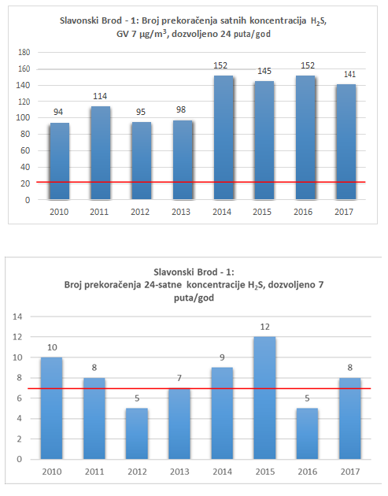

PRIZEMNI OZON O₃
Prag obavješćivanja i prag upozorenja za prizemni ozon nisu prekoračeni u 2017. godini. Ciljna vrijednost prekoračena je 29 puta (dnevne 8-satne srednje vrijednosti veće od 120 µg/m3).

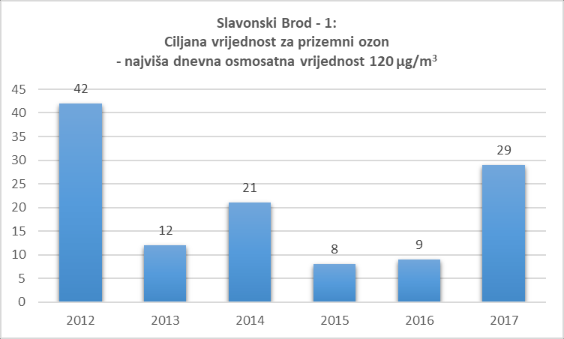
Kada se uzme u analizu trogodišnji prosjek za proračun broja dana s prekoračenjem ciljne vrijednosti za prizemni ozon, zabilježeno je 15 dana s prekoračenjem (8 dan u 2015. godini, 9 dana u 2016. godini i 29 dana u 2017. godini), dakle zrak je u odnosu na prizemni ozon I. kategorije.

LEBDEĆE ČESTICE - PM_{2,5}
Srednja godišnja koncentracija iznosila je 37 µg/m3 čime je prekoračena granična vrijednost od 25 µg/m3. Pragovi obavješćivanja i upozorenja za lebdeće čestice nisu određeni. Sukladno navedenom prema razini onečišćenosti kvaliteta zraka je II. kategorije kvalitete – onečišćen zrak, prekoračene su granične vrijednosti.
Važno je napomenuti da su ovi rezultati dobiveni mjerenjima referentnom metodom.

LEBDEĆE ČESTICE - PM₁₀
U 2017. godini provedena su i mjerenja lebdećih čestica PM10 referentnom metodom. Srednja godišnja koncentracija iznosila je 43 µg/m3 čime je prekoračena srednja godišnja granična vrijednost od 40 µg/m3, a dnevna granična vrijednost od 50 µg/m3 prekoračena je 92 puta tijekom kalendarske godine (dozvoljeno je 35 prekoračenja) te je prema razini onečišćenosti u 2017. godini zrak bio II. kategorije kvalitete – onečišćen zrak, prekoračene su granične vrijednosti.

TEŠKI METALI U LEBDEĆIM ČESTICAMA PM₁₀
a) Arsen (As)
Srednja godišnja koncentracija iznosila je 0,8 ng/m3 čime nije prekoračena srednja godišnja ciljna vrijednost od 6 ng/m3 te je prema razini onečišćenosti u 2017. godini zrak bio I. kategorije kvalitete – čist ili neznatno onečišćen zrak, nije prekoračena ciljna vrijednost.

b) Kadmij (Cd)
Srednja godišnja koncentracija iznosila je 0,2 ng/m3 čime nije prekoračena srednja godišnja ciljna vrijednost od 5 ng/m3 te je prema razini onečišćenosti u 2017. godini zrak bio I. kategorije kvalitete – čist ili neznatno onečišćen zrak, nije prekoračena ciljna vrijednost.

c) Nikal (Ni)
Srednja godišnja koncentracija iznosila je 2,4 ng/m3 čime nije prekoračena srednja godišnja ciljna vrijednost od 20 ng/m3 te je prema razini onečišćenosti u 2017. godini zrak bio I. kategorije kvalitete – čist ili neznatno onečišćen zrak, nije prekoračena ciljna vrijednost.

d) Olovo (Pb)
Srednja godišnja koncentracija iznosila je 0,007 µg/m3 čime nije prekoračena srednja godišnja granična vrijednost od 0,5 µg/m3 te je prema razini onečišćenosti u 2017. godini zrak bio I. kategorije kvalitete – čist ili neznatno onečišćen zrak, nije prekoračena granična vrijednost.

e) Benzo(a)piren
Srednja godišnja koncentracija iznosila je 4,3 ng/m3 čime je prekoračena srednja godišnja ciljna vrijednost od 1 ng/m3 te je prema razini onečišćenosti u 2017. godini zrak bio II. kategorije kvalitete – onečišćen zrak, prekoračene su granične vrijednosti.

Pragovi obavješćivanja i upozorenja za lebdeće čestice i sastav unutar lebdećih čestica nisu određeni.

MJERNA POSTAJA SLAVONSKI BROD – 2

Na mjernoj postaji Slavonski Brod – 2 smještenoj neposredno uz Savski nasip u blizini stadiona NK Marsonia, mjerenja su započela 8. kolovoza 2014. godine (stalna postaja), a u 2017. godini, sukladno Programu mjerenja razine onečišćenosti zraka u državnoj mreži za trajno praćenje kvalitete zraka mjerene su sljedeće onečišćujuće tvari: SO2, H2S, CO, benzen, lebdeće čestice PM10 i PM2,5.
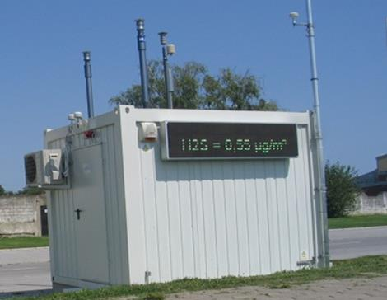
Mjerna  mreža | Mjerna postaja | Onečišćujuća tvar | I kategorija  (C<GV) | II kategorija  (C>GV)
državna mreža | Slavonski Brod –2 | SO2 | I. kategorija
državna mreža | Slavonski Brod –2 | PM2,5 |  | II. kategorija
državna mreža | Slavonski Brod –2 | PM10 |  | II. kategorija
državna mreža | Slavonski Brod –2 | CO** | I. kategorija
državna mreža | Slavonski Brod –2 | H2S |  | II. kategorija
državna mreža | Slavonski Brod –2 | Benzen** | I. kategorija
- * uvjetna ocjena, obuhvat manji od 85%
- ** obuhvat manji od 75%
Na osnovu validiranih podataka i Izvješća o praćenju kvalitete zraka na postajama Državne mreže za trajno praćenje kvalitete zraka u 2017. godini koje je u svojstvu referentnog laboratorija za O3, SO2, CO, NOx i benzen izradio DHMZ, Izvještaja o praćenju kvalitete zraka na postajama državne mreže (Izvještaj za 2017. godinu) koji je u svojstvu referentnog laboratorija za mjerenje koncentracija lebdećih čestica i određivanje njihovog kemijskog sastava izradio IMI, izmjereni su slijedeći rezultati:

Pregled satnih koncentracija u 2017. godini

Onečišćujuća tvar | SO2 µg/m3 | H2S µg/m3
Obuhvat podataka (%) | 84 | 92
Srednja godišnja vrijednost | 10 | 3
Granična vrijednost (GV) | 350 | 7
Broj prekoračenja GV | 7 | 110
Maksimum | 512 | 75

* za određivanje kategorizacije zraka koristi se GV za srednju godišnju
koncentracije (nije propisana GV za satne koncentracije)

Pregled srednjih 24-satnih koncentracija u 2017. godini i 8-satne maksimalne koncentracije za CO

Onečišćujuća tvar | SO2  µg/m3 | PM2,5  µg/m3 | PM10  µg/m3 | H2S  µg/m3 | CO  mg/m3
Obuhvat podataka (%) | 85 | 96 | 99 | 96 | 72
Srednja godišnja vrijednost | 11 | 35 | 36 | 3 | 1
Granična vrijednost (GV)  /Ciljna vrijednost (CV) | 125 | 25 | 50 | 5 | 10
Broj prekoračenja GV | 1 | - | 77 | 3 | 0
Maksimum | 147 | 263 | 188 | 11 | 5

* PO – prag obavješćivanja
DC – dugoročni cilj
CV – ciljna vrijednost
** prikaz obuhvata podataka - ljeti/zimi

Pregled srednjih 24-satnih koncentracija lebdećih čestica PM_{2,5} i PM₁₀ u 2017. godini dobivenih referentnom gravimetrijskom metodom

Onečišćujuća tvar | PM10 µg/m3 | PM2,5 µg/m3
Obuhvat podataka (%) | 96,4 | 100
Srednja godišnja vrijednost | 36 | 31
Granična vrijednost (GV) /Ciljna vrijednost (CV) | 40*  50** | 25
Broj prekoračenja GV | 72 | -
Maksimum | 215 | 166
*godišnja
**24-satna
Crveno-prekoračenje
Zeleno- ispod dozvoljene granice prekoračenja/nema prekoračenja

SUMPOROV DIOKSID - SO₂
Zabilježeno je 7 prekoračenja propisane satne vrijednosti SO2 od 350 µg/m³ (broj dozvoljenih prekoračenja je 24 puta), a dnevne propisane granične vrijednosti od 125 µg/m³ prekoračena je jednom tijekom kalendarske godine te je prema razini onečišćenosti u 2017. godine I. kategorija kvalitete zraka – čist ili neznatno onečišćen zrak, nisu prekoračene granične vrijednosti.

SUMPOROVODIK - H₂S
Zabilježeno je 110 prekoračenja propisane satne vrijednosti H2S od 7 µg/m³ (broj dozvoljenih prekoračenja je 24 puta), a dnevne propisane granične vrijednosti od 5 µg/m³ bile su prekoračene 3 puta što je manje od dozvoljenog broja prekoračenja (broj dozvoljenih prekoračenja je 7 puta) tijekom kalendarske godine te je prema razini onečišćenosti određena II. kategorija kvalitete zraka – onečišćen zrak, prekoračene su granične vrijednosti.

UGLJIKOV MONOKSID - CO
Granična vrijednost određuje da najviša dnevna osmosatna srednja vrijednost ne smije prekoračiti vrijednost od 10 mg/m³ niti jedan dan u godini. Granična vrijednost na mjernoj postaji Slavonski Brod – 2 nije prekoračena u 2016. godini te je prema razini određena I. kategorija kvalitete zraka* – čist ili neznatno onečišćen zrak.
(* Obuhvat podataka je manji od 75% …. 72%)

LEBDEĆE ČESTICE – PM_{2,5}
U 2017. srednja godišnja koncentracija lebdećih čestica PM2,5 iznosila je 31 µg/m³ čime je prekoračena granična vrijednost od 25 µg/m³.
Pragovi obavješćivanja i upozorenja za lebdeće čestice nisu određeni.
Sukladno navedenom prema razini onečišćenosti kvaliteta zraka je II. kategorije kvalitete – onečišćen zrak, prekoračene su granične vrijednosti.

LEBDEĆE ČESTICE - PM₁₀
U 2017. srednja godišnja koncentracija lebdećih čestica PM10 iznosila je 36 µg/m³ te nije prekoračena srednja godišnja granična vrijednost od 40 µg/m³. Međutim, dnevna granična vrijednost od 50 µg/m³ prekoračena je 72 puta tijekom kalendarske godine (dozvoljeno je 35 prekoračenja) te je prema razini onečišćenosti u 2016. godini zrak bio II. kategorije kvalitete – onečišćen zrak, prekoračene su granične vrijednosti.
Pragovi obavješćivanja i upozorenja za lebdeće čestice nisu određeni.

GODIŠNJI TRENDOVI ONEČIŠĆENJA PO POJEDINIM TVARIMA U RAZDOBLJU OD 2010. DO 2017. GODINE

Godišnji trendovi onečišćenja po pojedinim tvarima izrađeni su na temelju validiranih podataka za razdoblje od 2010. do 2017. godine.

MJERNA POSTAJA SLAVONSKI BROD – 1

DUŠIKOV DIOKSID - NO2
Trend srednjih godišnjih koncentracija za NO2 (ne određuje kategoriju kvalitete zraka):
2010. godina = 13,14 µg/m3 (24-satna koncentracija)
2011. godina = 14,08 µg/m3 (24-satna koncentracija)
2012. godina = 16,27 µg/m3 (24-satna koncentracija)
2013. godina = 16,00 µg/m3 (1-satna koncentracija zbog promjene podzakonskog propisa)
2014. godina = 15,00 µg/m3 (1-satna koncentracija zbog promjene podzakonskog propisa)
2015. godina = 16,00 µg/m3 (1-satna koncentracija zbog promjene podzakonskog propisa)
2016. godina = 18,10 µg/m3 (1-satna koncentracija zbog promjene podzakonskog propisa)
2017. godina = 18,50 µg/m3 (1-satna koncentracija zbog promjene podzakonskog propisa)

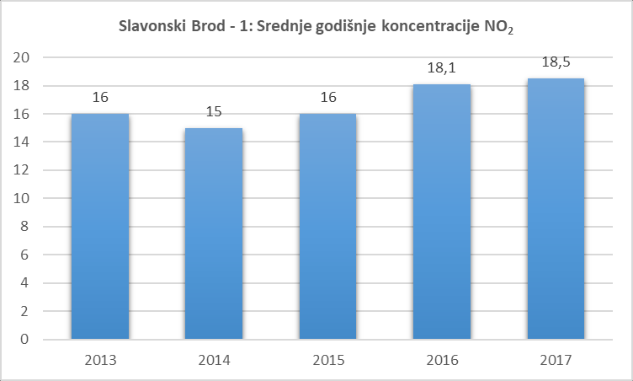

SUMPOROV DIOKSID - SO2
Trend srednjih godišnjih koncentracija SO2 (ne određuje kategoriju kvalitete zraka):
2010. godina = 10,95 µg/m3
2011. godina = 16,73 µg/m3
2012. godina = 10,40 µg/m3
2013. godina = 14,00 µg/m3
2014. godina = 9,80 µg/m3
2015. godina = 13,40 µg/m3
2016. godina = 10,40 µg/m3
2017. godina = 10,30 µg/m3
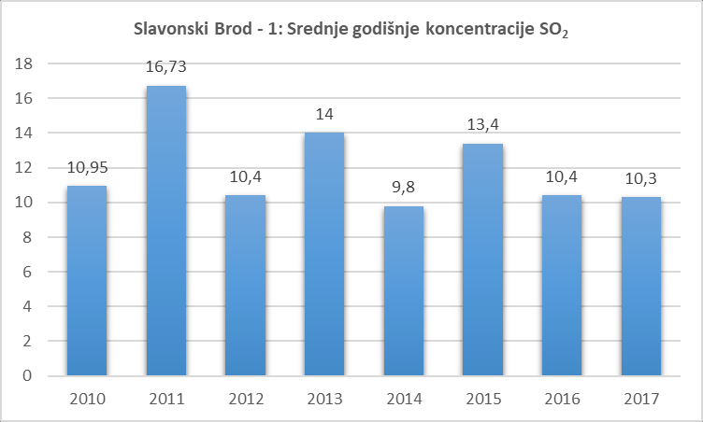
BENZEN - C₆H₆
Trend srednjih godišnjih koncentracija za benzen:
2011. godina = 2,28 µg/m3 (24-satna koncentracija)
2012. godina = 2,38 µg/m3 (24-satna koncentracija)
2013. godina = 3,20 µg/m3 (1-satna koncentracija zbog promjene podzakonskog propisa)
2014. godina = 4 µg/m3 (1-satna koncentracija zbog promjene podzakonskog propisa)
2015. godina = 3 µg/m3 (1-satna koncentracija zbog promjene podzakonskog propisa)
2016. godina = 4 µg/m3 (1-satna koncentracija zbog promjene podzakonskog propisa)
2017. godina = 3,6 µg/m3 (1-satna koncentracija zbog promjene podzakonskog propisa)

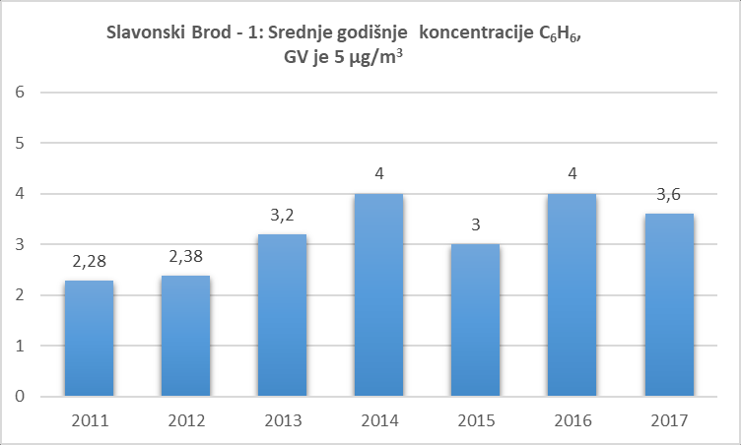

SUMPOROVODIK - H₂S
Trend srednjih godišnjih koncentracija H2S (ne određuje kategoriju kvalitete zraka):

2010. godina = 2,50 µg/m3
2011. godina = 2,39 µg/m3
2012. godina = 1,39 µg/m3
2013. godina = 1,70 µg/m3
2014. godina = 1,50 µg/m3
2015. godina = 1,40 µg/m3
2016. godina = 1,60 µg/m3
2017. godina = 1,40 µg/m3
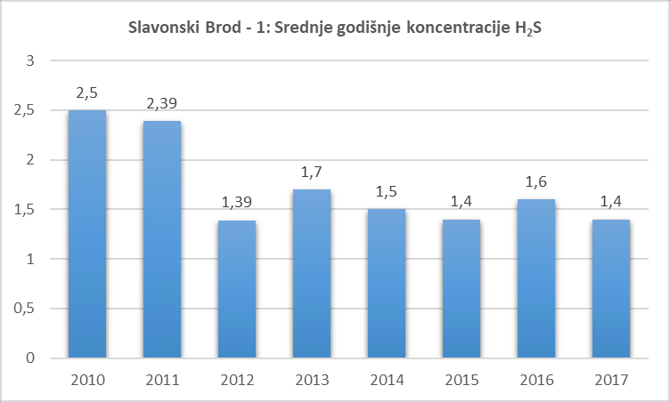

PRIZEMNI OZON - O₃
Trend srednjih godišnjih koncentracija za prizemni ozon (ne određuje kategoriju kvalitete
zraka):
2010. godina = 19,90 µg/m3
2011. godina = 34,51 µg/m3
2012. godina = 49,74 µg/m3
2013. godina = 43,60 µg/m3
2014. godina = 44,40 µg/m3
2015. godina = 44,00 µg/m3
2016. godina = 71,00 µg/m3
2017. godina = 76,00 µg/m3

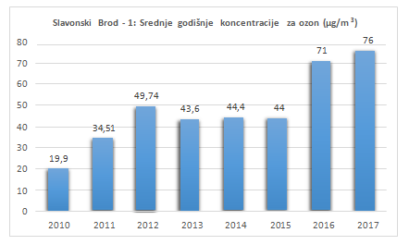

LEDBEĆE ČESTICE - PM_{2,5}
Trend srednjih godišnjih koncentracija za lebdeće čestice (ne određuje kategoriju kvalitete zraka):
2010. godina = 30,99 µg/m3
2011. godina = 30,43 µg/m3
2012. godina = 25,17 µg/m3
2013. godina = 27,16 µg/m3
2014. godina = 24,60 µg/m3
2015. godina = 36,70 µg/m3
2016. godina = 41,00 µg/m3
2017. godina = 37,00 µg/m3
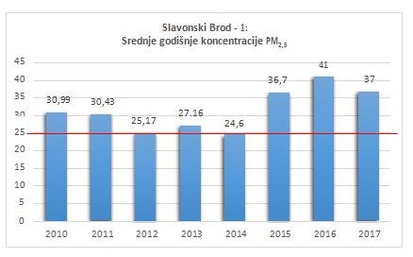

LEBDEĆE ČESTICE - PM₁₀
U 2015. godini počela su i mjerenja lebdećih čestica PM10 referentnom gravimetrijskom metodom te trend nije moguće odrediti na osnovu rezultata mjerenja od samo tri godine.

MJERNA POSTAJA SLAVONSKI BROD – 2

Na mjernoj postaji Slavonski Brod – 2 sukladno Programu mjerenja u 2015. godini započeto je mjerenje sljedećih onečišćujućih tvari: SO2, H2S, CO, benzen, lebdeće čestice PM10 i PM2,5, te trend nije moguće odrediti na osnovu rezultata mjerenja od samo tri godine.

KATEGORIZACIJA ZRAKA U RAZDOBLJU OD 2010. DO 2017. GODINE

Prikaz kategorizacije kvalitete zraka u Slavonskom Brodu za razdoblje od 2010. do 2016. godine na temelju izmjerenih i validiranih podataka dan je u tablici:

Kategorija kvalitete zraka
Godina/ onečišćujuća tvar | 2010.* | 2011. | 2012. | 2013. | 2014. | 2015. | 2016. | 2017.
H2S | III | II** | II | II | II | II | II | II
PM2,5 | III | II | II | II | I | II | II | II
PM10 |  |  |  |  |  | II | II | II
O3 | I | II | II | II | I | I | I | I
SO2 | I | I | I | I | I | I | I | I
NO2 | I | I | I | I | I | I | I | I
benzen | N/A*** | I** | I | I | I | I | I | I
As u PM10 |  |  |  |  |  | I | I | I
Cd u PM10 |  |  |  |  |  | I | I | I
Ni u PM10 |  |  |  |  |  | I | I | I
Pb u PM10 |  |  |  |  |  | I | I | I
BaP u PM10 |  |  |  |  |  | II | II | II

* Na snazi je bio Zakon o zaštiti zraka (Narodne novine, br. 178/04 i 60/08) kojim se kategorizacija provodila po osnovi tro-razinskog stupnjevanja (I. kategorija-čisti zrak, II. kategorija-onečišćen zrak i III. kategorija-znatno onečišćen zrak), nakon stupanja na snagu Zakona o zaštiti zraka (Narodne novine, br. 130/11 i 47/14) kategorizacija je prevedena u dvo-razinsko stupnjevanje (I. kategorija-čist ili neznatno onečišćen zrak i II. kategorija-onečišćen zrak)
**Provedena je uvjetna kategorizacija budući da je obuhvat podataka bio manji od 90% (obuhvat podataka bio veći od 75%, a manji od 90%)
*** Mjerenja koncentracija benzena uspostavljenja u 2011. godini

Sukladno prikazu razvidno je da u navedenom razdoblju kvaliteta zraka u odnosu na onečišćujuće tvari SO2, NO2 i benzen bila I. kategorije – čist ili neznatno onečišćen zrak.
Na osnovu provedenih mjerenja i njihovih rezultata kontinuirano u periodu od 2010. do 2017. godine, zrak oko mjerne postaje Slavonski Brod – 1 je bio onečišćen u odnosu na onečišćujuće tvari H2S, i PM2,5. U odnosu na ozon zrak je bio II. kategorije u razdoblju od 2011. do 2013. godine.

U 2017. godini je zrak bio onečišćen – II. kategorija u odnosu na:
- sumporovodik H₂S
- lebdeće čestice PM₁₀
- lebdeće čestice PM_{2,5}
- BaP u PM₁₀

Uzroci onečišćenja zraka u Slavonskom Brodu su višestruki i ne mogu se pripisati samo jednom izvoru (Rafinerija nafte Brod) već je to skupni utjecaj lokalnih pojedinačnih izvora emisija iz industrijskih postrojenja, prometa, malih i srednjih uređaja za loženje i kućnih ložišta, terminala Slavonski Brod i postojećih benzinskih postaja. Analiza prekograničnog onečišćenja posebno je važna za sumporovodik i onečišćujuće tvari koje se prenose na veće udaljenosti kao što su lebdeće čestice PM2,5, PM10 i prizemni ozon. Rafinerija nafte Brod svakako je dominantni izvor onečišćenja sumporovodikom.

Uzroci nastanka povišenih koncentracija ozona povezani su s klimatskim faktorima i sunčevim zračenjem kao i prijenosom prizemnog ozona i njegovih prekursora (tvari koje pridonose stvaranju prizemnog ozona kao što su dušikovi oksidi i odgovarajući hlapivi organski spojevi) iz područja visokih emisija na velike udaljenosti. Lokalnim mjerama nije moguće značajnije utjecati na smanjenje prizemnih koncentracija ozona. Mjere za smanjivanje koncentracija ozona moguće je provesti samo u okviru šire međunarodne aktivnosti.

INFORMACIJA O PLANIRANOJ MODERNIZACIJI POSTROJENJA
RAFINERIJE NAFTE BROD I MEĐUDRŽAVNOJ SURADNJI

Ponovnim pokretanjem rada Rafinerije nafte Brod (BiH) u 2008. godini evidentirani su neugodni mirisi i pogoršanje kvalitete zraka na području Slavonskog Broda. Radi toga je Republika Hrvatska u proteklih devet godina kontinuirano, na razini resornih ministarstava, diplomatskim kanalima te u konačnici i na najvišoj političkoj razini nastojala s nadležnim tijelima BiH pronaći rješenje kojim bi se zaustavilo prekogranično onečišćenje zraka uzrokovano radom Rafinerije.
Kontakti su intenzivirani 2012. godine kada je osnovana Radna skupina za praćenje stanja zraka na području Slavonskog Broda (RH) i Broda (BiH), sastavljena od predstavnika mjerodavnih državnih tijela Republike Hrvatske i Bosne i Hercegovine i Republike Srpske. Radna skupina redovito prati kvalitetu zraka na području Slavonskog Broda i Broda te provedbu uvjeta i mjera zaštite okoliša propisanih okolišnom dozvolom za Rafineriju nafte Brod (RNB). U okviru rada ove skupine u prethodnom periodu nije bilo sastanaka.

U istom kontekstu, 27. travnja 2016. godine potpisan je, kao rezultat višegodišnjih pregovora, Sporazum između Vlade RH i Vijeća ministara BiH o suradnji u području zaštite okoliša i održivog razvoja. Ovim sporazumom međudržavna Radna skupina je dobila međunarodno- pravni temelj za svoj rad. Na istom sastanku ministri nadležni za okoliš, g. Slaven Dobrović (RH) i g. Mirko Šarović (BiH) složili su se da će raditi zajednički pritisak prema Rafineriji, čiji vlasnici unatoč obećanjima, stalno odgađaju najavljene aktivnosti modernizacije Rafinerije.
U kontaktima s ruskom stranom (predstavnici vlasnika Rafinerije, rusko Veleposlanstvo, ruski politički vrh) izražena je ruska spremnost u konstruktivnom sudjelovanju u rješavanju ovog pitanja te je ruska strana uputila Vladu RH da zajednički s vladama BiH i Republike Srpske sporazumno dogovori izgradnju plinovoda s područja RH na koji bi se priključili proizvodni objekti rafinerije, čime bi se stvorili preduvjeti za njenu plinofikaciju. Slijedom navedenog, MZOE je, u suglasnosti s Ministarstvom vanjskih i europskih poslova, uputio 17. siječnja 2017. godine dopis BiH ministru Šaroviću u kojem ga izvještava o komunikaciji s ruskom stranom i poziva na organizaciju ministarskog sastanka. Međutim, nakon opetovanih poziva prema Kabinetu ministra Šarovića, odgovor nije primljen. Također, 27. veljače 2017. godine tadašnji državni tajnik g. Ante Čikotić uputio je poziv na sastanak i ministrici ekologije RS Srebrenki Golić, čiji odgovor također nije primljen. Paralelno je g. Dodik putem medija u ožujku 2017. godine poručivao da izgradnja plinovoda iz RH prema BiH nije u interesu RS, već želi ruski plin dopremljen iz Srbije.
O planovima za izgradnju plinovoda iz Hrvatske do Rafinerije nafte Brod državna razina BiH je također bila obaviještena i kroz rad međudržavne Radne skupine za praćenje stanja zraka na području Slavonskog Broda i Broda, u kojoj sudjeluju predstavnici središnjeg ministarstva nadležnog za okoliš (Ministarstva vanjske trgovine i ekonomskih odnosa). Konkretno, na 6. sastanku međudržavne Radne skupine održanom u lipnju 2016. godine predstavnici Optima grupe (vlasnik Rafinerije nafte Brod) su izvijestili da su u intenzivnim pregovorima s CRODUX-om (registriranim opskrbljivačem plina u RH) oko izgradnje cjevovoda potrebnih za plinofikaciju Rafinerije i njenu opskrbu plinom s hrvatske strane. Istakli su da bi taj projekt, uz potrebnu političku potporu, mogao biti realiziran tijekom 2017. godine.

Nadalje, u srpnju 2017. godine na zajedničkoj sjednici Vlade RH i Vijeća ministara BiH održanoj u Sarajevu pitanje onečišćenja zraka na području Slavonskog Broda bila jedna od točaka dnevnog reda. Za navedenu točku sjednice MZOE je pripremilo stajalište kako slijedi:
„Kao rezultat svih aktivnosti i mogućih tehničkih rješenja, Vlada Republike Hrvatske predlaže da se u najkraćem mogućem roku definira točka interkonekcije plinovoda između Republike Hrvatske i Bosne i Hrvatske kod Slavonskog Broda te da se projekt spajanja na interkonekciju vrati na listu projekata od zajedničkog interesa Europske unije (PCI lista). Nastavno, Republika Hrvatska bi iskoristila postojeći produktovod do Rafinerije Brod te ga proglasila privremenim rješenjem plinofikacije do izgradnje interkonekcije (3 godine) s mogućnošću produženja za dvije godine.“

Inicijativa za potpisivanje Protokola o suradnji na realizaciji projekta „Opskrba prirodnim plinom krajnjeg kupca – Rafinerija nafte Brod (RNB) od strane opskrbljivača – CRODUX PLIN d.o.o. izravnim priključenjem RNB na plinski transportni sustav Republike Hrvatske na mjestu MRS Slobodnica, prenamjenom postojećeg produktovoda Slobodnica – Brod u izravni plinovod, koji će biti korišten isključivo za opskrbu prirodnim plinom RNB-a“ došla je od strane Croduxa, koji je početkom kolovoza 2017. godine obavijestio MZOE o postignutom dogovoru s Optima grupom.
Naime, kako su predstavnici Optima tvrtke najavili na sastanku međudržavne Radne skupine u lipnju 2016. godine, dvije tvrtke su u izravnim pregovorima dogovorile projekt kojim će se opskrba Rafinerije plinom riješiti njenim izravnim priključenjem na plinski transportni sustav RH izgradnjom izravnog plinovoda prenamjenom produktovoda Opatovac - Bosanski Brod. Budući da ovaj projekt u kratko vrijeme privatnom investicijom može doprinijeti poboljšanju kvalitete zraka u području Slavonskog Broda, Hrvatska je zainteresirana za njegovu realizaciju. S druge strane, Republika Srpska kao entitet u okviru Bosne i Hercegovine ima svoju nadležnost i autonomnost u području plina, odnosno energetike te je projekt zbog svoje okolišne dimenzije i poboljšanja ekonomskih parametara Rafinerije dobio potporu vlasti Republike Srpske.
Stoga su ministri Tomislav Ćorić (RH) i Petar Đokić (RS) na sastanku u Zagrebu 30. kolovoza 2017. godine dogovorili potpisivanje navedenog Protokola.
Tijekom pregovora oko teksta Protokola MZOE je zatražio mišljenje MVEP-a, koji je ustanovio de ne postoje eventualne prepreke za potpisivanje ovog međunarodnog akta s položaja pravnih regulativa dviju strana, kao niti eventualne političke prepreke. Naime, za određena područja entiteti imaju nadležnost da samostalno potpisuju međunarodne akte te da u području energetike Republika Srpska ima takvu nadležnost.

Vlada RH je 5. listopada 2017. godine donijela Zaključak o prihvaćanju Protokola, a potpisan je 31. listopada 2017. godine između Ministarstva zaštite okoliša i energetike Republike Hrvatske i Ministarstva industrije, energetike i rudarstva Republike Srpske.

Protokolom dva ministarstva potvrđuju namjeru uspostave suradnje u okvirima svoje nadležnosti kako bi se stvorili tehnički uvjeti za ostvarenje Projekta izravnog priključenja Rafinerije na plinski transportni sustav RH, a nositelji Projekta upućuju se na bilateralno uređenje međusobnih odnosa.

Protokolom se omogućava moderniziranje Rafinerije nafte Brod te rješava pitanje smanjenja onečišćenja uzrokovanih štetnim emisijama iz postrojenja RNB, pogotovo prekograničnog utjecaja onečišćenja na zdravlje ljudi i kvalitetu okoliša na području Slavonskog Broda.

PLANIRANE I PROVEDENE AKTIVNOSTI I MJERE U SVEZI ONEČIŠĆENJA ZRAKA NA PODRUČJU SLAVONSKOG BRODA

Planirane aktivnosti i mjere u svezi smanjivanja onečišćenja zraka na području Slavonskog Broda u proteklom razdoblju bile su usmjerene na provedbu aktivnosti propisanih zakonskim propisima koji se odnose na kvalitetu zraka i Plana zaštite zraka, ozonskog sloja i ublažavanja klimatskih promjena u Republici Hrvatskoj za razdoblje od 2013. do 2017. godine (Narodne novine, broj 139/13) (u daljnjem tekstu: Plan) te međudržavnoj suradnji i radu Povjerenstva za praćenje poboljšanja kvalitete zraka na području Grada Slavonskog Broda.

Ministarstvo je u cilju rješavanja problematike onečišćenja zraka na području Grada Slavonskog Broda u listopadu 2014. godine osnovalo Povjerenstvo za praćenje poboljšanja kvalitete zraka na području Grada Slavonskog Broda, kao operativno tijelo koje će intenzivno raditi na provedbi konkretnih aktivnosti, a osobito onih koje se odnose na: redovito izvješćivanje građana Grada Slavonskog Broda o kvaliteti zraka na području Slavonskog Broda i svim aktivnostima koje država poduzima u cilju rješavanja problema onečišćenja zraka, praćenje i poticanje dinamike radova na modernizaciji Rafinerije nafte u Brodu (BiH), izradu Katastra emisija i Akcijskog plana za poboljšanje kvalitete zraka na području Grada Slavonskog Broda koji će biti podloga za pripremu i pokretanje konkretnih projekata. Povjerenstvo čini 14 članova među kojima su predstavnici ministarstava zaštite okoliša i energetike, zdravstva te gospodarstva, Fonda za zaštitu okoliša i energetsku učinkovitost, HAOP-a, DHMZ-a, Instituta za medicinska istraživanja i medicinu rada, Brodsko-posavske županije, Grada Slavonskog Broda, Zavoda za javno zdravstvo Brodsko-posavske županije i nevladinih udruga.

Utvrđivanje izvora onečišćenja preduvjet je za izradu Akcijskog plana za poboljšanje kvalitete zraka u Slavonskom Brodu za onečišćujuće tvari koje prekoračuju bilo koju graničnu vrijednost. Akcijskim planom između ostalog potrebno je identificirati izvore emisija onečišćujućih tvari te konkretne mjere i način provedbe s rokovima izvršenja istih kojima će se osigurati poboljšanje kvalitete zraka i kvalitete života građana u Slavonskom Brodu. Sukladno godišnjem izvješću iz 2015. god. i utvrđenim prekoračenjima propisanih graničnih vrijednosti za PM₁₀ i za benzo(a)piren u PM₁₀, Grad Slavonski Brod je u obvezi donošenja Akcijskog plana za poboljšanje kvalitete zraka u odnosu na navedena onečišćenja.

Pitanje katastra onečišćenja Slavonskog Broda rješava se u okviru projekta „Izrada registra emisija onečišćujućih tvari s prostornom raspodjelom u EMEP mreži visoke rezolucije“, čiji je nositelj izrade i provedbe HAOP. Pravni temelji za provedbu ovog projekta sadržan je u Zakonu o zaštiti zraka (Narodne novine br. 130/11, 47/14 i 61/17) i Planu zaštite zraka, ozonskog sloja i ublažavanja klimatskih promjena u Republici Hrvatskoj za razdoblje od 2013. do 2017. godine (Narodne novine, broj 139/13).
Realizacijom navedenog projekta će se ispuniti obveze temeljem međunarodnih ugovora, Zakona o zaštiti zraka i mjera propisanih u navedenom Planu.
HAOP je u rujnu 2016. godine počeo sa realizacijom navedenog projekta, a projekt traje do svibnja 2018. godine i trenutačno je u visokoj fazi završenosti.
Realizacijom projekta izrade Registra osigurat će se izrada emisijskog registra za male i difuzne izvore, te ostale (prisutne) pokretne i nepokretne izvore emisija za područje cijele Hrvatske, izrađen po zonama i aglomeracijama (Zagreb, Rijeka, Split i Osijek) te zasebno za grad Slavonski Brod, izrada prostorne raspodjele koncentracija onečišćujućih tvari u EMEP mreži rezolucije 0,1x0,1° long-lat (približno 10 x 10 km) za cijeli teritorij Republike Hrvatske, a za aglomeracije na prostornoj skali 0,5 km x 0,5 km, uključujući i grad Slavonski Brod (odnosno napraviti će se geografska identifikacija svih točkastih, linijskih, površinskih i fugitivnih izvora emisije) .
Na taj način je omogućeno iskazivanje emisije unutar definiranih administrativnih granica (županije, gradovi, općine i naselja). Osobito je važno što je visoka prostorna rezolucija sada raspoloživa za aglomeracije u kojima se provode akcijski planovi za smanjenje onečišćenja zraka, gdje je zrak prekomjerno onečišćen i zakonom je propisana sanacija. Na taj način su stvoreni stručni i tehnički preduvjeti za donošenje kvalitetnijih mjera i planova za smanjivanje utjecaja onečišćenja u ovisnosti o emisijama štetnih spojeva, atmosferskim uvjetima i kemijskim svojstvima. Svi rezultati projekta su dostavljeni i u DHMZ u svrhu modeliranja onečišćenja zraka i time dobivanje potpune slike o izlaganju stanovništva, opterećenju ekosustava i ugroženosti Natura 2000 područja.

Zajednički projekt Brodsko-posavske županije i Grada Slavonski Brod pod nazivom ,,Edukacija i obavješćivanje građana o kvaliteti zraka u Slavonskom Brodu'' ima za cilj poboljšanje kvalitete zraka na području Grada Slavonskog Broda te informiranje i educiranje građana.
Projekt obuhvaća edukativne aktivnosti, upoznavanje s tehnologijama i primjerima dobre prakse, metodologijom tumačenja zdravstvenih učinaka i poslovnim modelom kako bi se što bolje pripremio Protokol o postupanju kod onečišćenja zraka, savjetovanje i informiranje šire ciljne skupine o tijeku provedbe projekta, kreiranje web stranice, informiranje putem tribina, okruglih stolova, medija i promotivnih materijala. Dodatno, projekt će stvoriti preduvjete za pravovaljano informiranje stanovnika i mjesto gdje će moći postavljati pitanja vezano za onečišćenje zraka te kako reagirati u određenim situacijama. Predviđeno trajanje projekta je 3 godine (do lipnja 2018. godine).

ZAKLJUČAK

Grad Slavonski Brod i okolna naselja i dalje imaju problem s onečišćenjem zraka, posebno vezano uz onečišćenja uzrokovana sumporovodikom (H₂S) i lebdećim česticama.
Kvaliteta zraka na području Grada Slavonskog Broda pratit će se sukladno Programu mjerenja razine onečišćenosti u državnoj mreži za trajno praćenje kvalitete zraka na mjernim postajama Slavonski Brod - 1 i Slavonski Brod – 2.

Problem onečišćenja zraka i pogoršanje kvalitete zraka na području Slavonskog Broda i okolnog područja, u velikoj mjeri uzrokovan je radom Rafinerije nafte Brod.
Nedvojbeno je da je Rafinerija dominantni izvor onečišćenja za sumporovodik (H₂S), ali se može reći da i u onečišćenju lebdećim česticama i benzoapirenu doprinosi u velikoj mjeri (35 do 40% ukupnog onečišćenja lebdećim česticama). Ovo je izraziti problem poglavito u zimskim mjesecima kada u cijeloj kontinentalnoj Hrvatskoj imamo povišene vrijednosti lebdećih čestica PM₁₀ i PM_{2,5}.
Izmjerene vrijednosti u Slavonskom Brodu (uz dozu rezerve da je potrebno provesti detaljniju analizu mjerenih podataka) u prosjeku su više cca do max 15- 20% nego u drugim gradovima kontinentalne Hrvatske i prekoračuju granične vrijednosti (dopuštene srednja godišnja vrijednost za PM₁₀ iznosi 40 µg/m³ dok je dopuštena dnevna vrijednost 50 µg/m³ i za PM_{2,5} µg/m³ iznosi 25).

Naglašeno je kod svih institucija, kako će se u cilju rješavanja problematike onečišćenja zraka na području Slavonskog Broda poticati rad Povjerenstva za praćenje poboljšanja kvalitete zraka na području Grada Slavonskog Broda i daljnja međudržavna suradnja i rad međudržavne Radne grupe za praćenje stanja onečišćenja zraka na području Slavonskog Broda i Broda temeljem Sporazuma o suradnji Republike Hrvatske i Bosne i Hercegovine u području zaštite okoliša.
Na stručnoj razini Ministarstvo zaštite okoliša i energetike, će kroz neposredne kontakte s najvišim predstavnicima Rafinerije, nastaviti tražiti rješenje za daljnje ubrzanje modernizacije poglavito dijelova postrojenja koji su mogući izvori onečišćenja zraka, prije svega emisija sumporovodika, kao najizraženijeg oblika negativnog utjecaja na kvalitetu zraka i kvalitetu življenja stanovnika na području Grada Slavonskog Broda, te se dodatno ističe kako se razmatra mogućnost prelaska u drugu fazu koja je iz područja međunarodnog prava, a sve u skladu s potpisanim sporazumom RH i BiH za područje zaštite okoliša.

Zaključno, onečišćenje zraka nije prihvatljivo za građane, stoga je prioritet i nužnost, rješavanje dugogodišnjeg onečišćenja zraka na području Slavonskog Broda i okolnih naselja županije. Zbog svega navedenog potrebno je i dalje pratiti stanje kvalitete zraka na postajama (Slavonski Brod-1 i Slavonski Brod-2) i provoditi analizu kemijskog sastava zraka i lebdećih čestica sukladno predviđenom programu, te ga s vremenom, i u skladu s dobivenim rezultatima, prilagođavati i proširivati prema potrebi.

UPRAVNI ODJEL ZA KOMUNALNO GOSPODARSTVO I ZAŠTITU OKOLIŠA

